Cơ sở dữ liệu

Danh sách bảng
STT | Tên bảng | Mô tả | Phụ thuộc
1 | Nguoidung | Chứa dữ liệu tài khoản nhân viên, quản lý kho và chuyên gia AI. | Tendangnhap, matkhau, vaitro
2 | Nhacungcap | Chứa dữ liệu thông tin đối tác cung ứng hàng hóa cho kho. | Nhacungcap
4 | GiaoDichKho | Chứa dữ liệu biến động xuất/nhập kho thực tế. | Tensp, Soluong
5 | SanPham | Chứa dữ liệu thông tin chung của sản phẩm (tên, mô tả). | Tensp, danhmuc, donvi
6 | TonKho | Chứa dữ liệu hóa đơn chi tiết | Sanpham, soluong

Đặc tả bảng

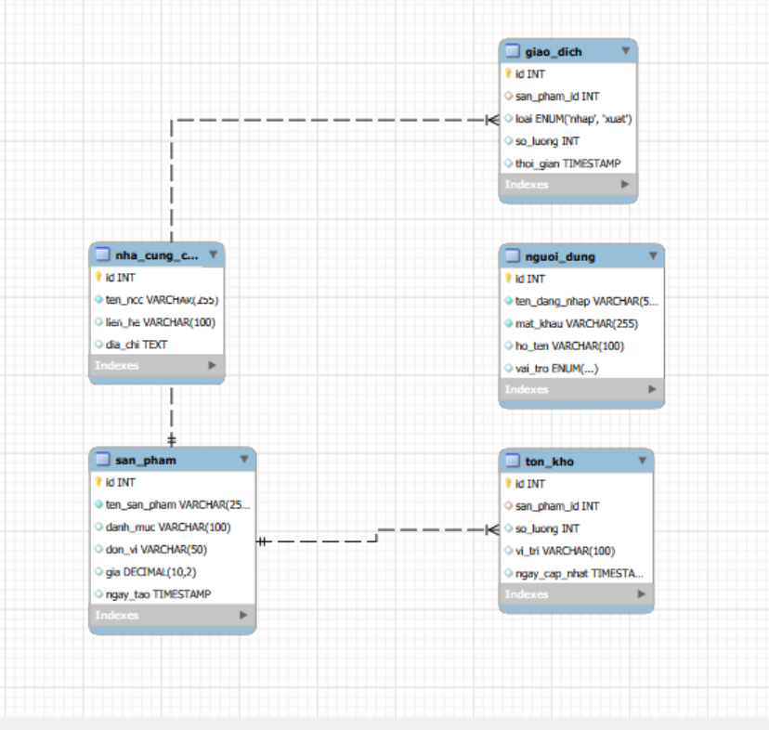
Hình : Sơ đồ ERD

Bảng : Đặc tả bảng sản phẩm
Bảng SanPham
STT | Tên trường | Kiểu dữ liệu | Mô tả | Ràng buộc
1 | ID | INT(11) | Mã định danh duy nhất của sản phẩm | Primary Key
2 | TenSanPham | VARCHAR(255) | Tên đầy đủ của sản phẩm
3 | DanhMuc | VARCHAR(100) | Phân loại hoặc nhóm sản phẩm
4 | DonVi | VARCHAR(50) | Đơn vị tính (ví dụ: Cái, Kg, Thùng...)
5 | Gia | DECIMAL(10,2) | Đơn giá niêm yết của sản phẩm
6 | NgayTao | TIMESTAMP | Ngày giờ sản phẩm được khởi tạo trên hệ thống

Bảng NhaCungCap
STT | Tên trường | Kiểu dữ liệu | Mô tả | Ràng buộc
1 | Id | INT | Mã định danh duy nhất của nhà cung cấp (Số nguyên) | Primary Key
2 | TenNcc | VARCHAR(255) | Tên đầy đủ của đơn vị/công ty nhà cung cấp
3 | LienHe | VARCHAR(100) | Thông tin liên lạc (Số điện thoại hoặc Email)
4 | ĐiaChi | TEXT | Địa chỉ trụ sở hoặc văn phòng giao dịch
Bảng : Đặc tả bảng nhà cung cấp

Bảng TonKho
STT | Tên trường | Kiểu dữ liệu | Mô tả | Ràng buộc
1 | Id | INT | Mã định danh duy nhất của bản ghi tồn kho | Primary Key, Not Null, AI
2 | SanPhamId | INT | Mã liên kết tới bảng SanPham (Khóa ngoại) | Foreign Key, Not Null
3 | SoLuong | INT | Số lượng sản phẩm hiện còn trong kho | DEFAULT 0
4 | ViTri | VARCHAR(100) | Vị trí lưu trữ trong kho (Kệ, tầng, khu vực...)
5 | NgayCapNhat | TIMESTAMP | Thời điểm cập nhật số liệu tồn kho cuối cùng

Bảng : Bảng đặc tả tồn kho

Bảng GiaoDich
STT | Tên trường | Kiểu dữ liệu | Mô tả | Ràng buộc
1 | Id | INT | Mã định danh duy nhất của giao dịch | PK, AI
2 | SanPhamId | INT) | Mã liên kết tới bảng sản phẩm | Foreign Key
3 | Loai | ENUM | Loại giao dịch (nhập hoặc xuất) | Not Null
4 | SoLuong | INT | Số lượng hàng hóa thực hiện giao dịch | Not Null
5 | ThoiGian | TIMESTAMP | Thời điểm phát sinh giao dịch hệ thống | DEFAULT
Bảng : Bảng đặc tả giao dich

Bảng NguoiDung
STT | Tên trường | Kiểu dữ liệu | Mô tả | Ràng buộc
1 | Id | INT | Mã định danh duy nhất của người dùng | PK, Null, AI
2 | TenDangNhap | VARCHAR(50) | Tên tài khoản dùng để đăng nhập | Unique, Not Null
3 | MatKhau | VARCHAR(255) | Mật khẩu bảo mật (đã mã hóa)
4 | HoTen | VARCHAR(100) | Họ và tên đầy đủ của người dùng
5 | VaiTro | ENUM | Quyền hạn (admin, quản lý, nhân viên) | DEFAULT
Bảng : Bảng đặc tả người dùng

** Cập nhập lại bảng tiến độ

TT | Thời gian | Nội dung công việc | Thành quả đạt được
1 | Tuần 1-2 | − Chốt phạm vi, chuẩn bị dữ liệu, thiết kế tổng quan | Tài liệu đặc tả yêu cầu; Sơ đồ ERD; Bộ dữ liệu lịch sử bán hàng & tồn kho
2 | Tuần 3-4 | − Xây dựng module cốt lõi và API | Hệ thống khung (Base); API danh mục sản phẩm và phiếu nhập/xuất hoạt động.
3 | Tuần 5-6 | − Tích hợp AI và đánh giá thử nghiệm | Mô hình AI hoàn thiện; Kết quả dự báo thử nghiệm trên tập dữ liệu mẫu
4 | Tuần 7-8 | - Phát triển module thông minh & Dashboard | Module cảnh báo thông minh; Dashboard biểu đồ tồn kho, doanh thu và dự đoán
5 | Tuần 9 - 10 | Hoàn thiện hệ thống, báo cáo và slide | Hệ thống hoàn chỉnh; Tài liệu báo cáo (Word) và Slide thuyết trình

